# MỤC LỤC

# MỞ ĐẦU

# DANH MỤC TỪ VIẾT TẮT

# DANH MỤC HÌNH ẢNH

# DANH MỤC BẢNG BIỂU

# BẢNG PHÂN CÔNG NHIỆM VỤ

# CHƯƠNG 1. TÌM HIỂU CÁC CÔNG NGHỆ SỬ DỤNG

# CHƯƠNG 2. TÌM HIỂU BÀI TOÁN VÀ PHÂN TÍCH THIẾT KẾ HỆ THỐNG

## 2.1 Tổng quan về đề tài

### 2.1.1 Đặt vấn đề

Hiện nay, trong thời đại bùng nổ về công nghệ thông tin, thế giới đã chứng kiến hàng loạt công nghệ vượt trội được ra đời. Các công nghệ mới đã giúp con người rất nhiều trong quá trình xây dựng và phát triển xã hội. Tuy nhiên, dưới sự ảnh hưởng của sự phát triển của thời đại, nhu cầu được học các kỹ năng công nghệ mới của mỗi người là điều cần thiết. Tuy vậy, quá trình học không phải bao giờ cũng dễ dàng. Người học có thể bị ảnh hưởng bởi các yếu tố về con người, kiến thức truyền tải, môi trường học tập,… Tuy vậy, rào cản lớn nhất ảnh hưởng đến người học là cách truyền tải nội dung học đến với người học. Nếu người học không cảm thấy việc học thoải mái, tiện lợi, dễ dàng, các kiến thức được học khô khan, nhàm chán và đầy tính học thuật, thì rất dễ để người học bị nản và bỏ cuộc. Chứng kiến đại dịch COVID-19 bùng nổ, học trực tuyến đã nổi lên như một cứu cánh cho người học, do sự tiện lợi và nhanh chóng, cũng như nội dung học thú vị. Người học có thể được tiếp cận với bài học ở mọi lúc mọi nơi và trên mọi thiết bị. Do đó, học trực tuyến có thể giải quyết được một số rào cản cho việc học kiến thức kỹ năng mới của chúng ta hiện nay.

Xã hội công nghệ số bùng nổ kéo theo một ngành công nghệ đang từng bước lên ngôi và thay đổi cuộc sống của chúng ta: Trí tuệ nhân tạo. Trí tuệ nhân tạo không phải là một tiến bộ của công nghệ, mà là sự biến chuyển của mọi công nghệ [1]. Do đó, việc tiếp thu các kiến thức liên quan đến trí tuệ nhân tạo là nhu cầu của những người ưa thích và muốn làm việc với một ngành công nghệ có triển vọng rất lớn trong thời điểm hiện nay. Tuy vậy, các kiến thức liên quan đến trí tuệ nhân tạo rất phức tạp, đầy tính học thuật, dễ gây nản cho người học. Do đó, cần có một website học trực tuyến về trí tuệ nhân tạo, có giao diện gần gũi, hoạt động đa thiết bị, nội dung học đa dạng và thực tiễn, ít học thuật và dễ hiểu.

### 2.1.2 Mục đích – Phạm vi thực hiện

Xây dựng một website học trực tuyến mang tên “Vui học ML”. Website này cung cấp các thông tin về các khóa học liên quan đến học máy và cho phép học viên tham gia các khóa học. Đồng thời học viên có thể theo dõi quá trình học và đánh giá các khóa học đang tham gia. Ngoài ra, website tạo môi trường cho các tác giả có kinh nghiệm liên quan đến học máy có thể tạo các khóa học trực tuyến và bổ sung nguồn tài liệu giúp hỗ trợ người học tiếp cận với học máy.

## 2.2 Khảo sát hệ thống

## 2.3 Phân tích và thiết kế chức năng

### 2.3.1 Mô tả hệ thống

Từ quá trình khảo sát hệ thống và nắm được các yêu cầu của hệ thống, cũng như nắm được những mục tiêu hệ thống cần đạt được, tôi xin mô tả các chức năng của hệ thống như sau:

1. Website khi tiếp cận được với người sử dụng cần giới thiệu các thông tin liên quan đến website như mục đích, hoạt động, thông tin liên hệ, câu hỏi thường gặp và đặc biệt là các khóa học hiện có trên website. Ngoài ra cho phép tìm kiếm và tìm hiểu các tài liệu tham khảo được cung cấp bởi các tác giả khóa học và người dùng.

2. Cho phép học viên đăng ký tham gia khóa học, học và theo dõi tiến trình học của bản thân. Trong quá trình học, học viên có thể được kiểm tra kiến thức và biết điểm có đạt để tiếp tục bài học hay không. Kết thúc khóa học hệ thống sẽ tổng kết khóa học và gửi báo cáo cho học viên. Học viên có thể đánh giá các khóa học đã tham gia.

3. Những người dùng có kinh nghiệm có thể trở thành các tác giả khóa học. Tác giả khóa học có thể tạo và cập nhật khóa học của họ. Ngoài ra, các tác giả có thể quản lý khóa học của mình và xem báo cáo phân tích khóa học.

### 2.3.2 Biểu đồ phân cấp chức năng

Từ các chức năng được mô tả ở trên, tôi xây dựng được biểu đồ phân ra chức năng của hệ thống như hình 2.1 ở dưới.

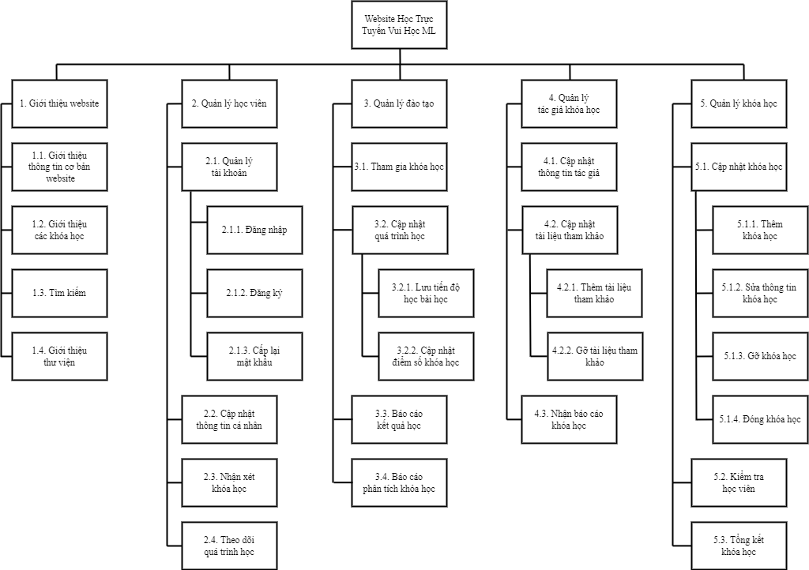

*Hình 2.1: Sơ đồ phân rã chức năng của website “Vui học ML”. Các ô biểu thị các chức năng có trong hệ thống. Mỗi ô được đánh số biểu thị cấp độ của chức năng tại ô đó.*

Từ sơ đồ phân rã chức năng tôi có thể mô tả chi tiết các chức năng của hệ thống theo từng cấp độ như sau:

### 2.3.3 Biều đồ luồng dữ liệu

### 2.3.4 Biểu đồ Usecase

### 2.3.5 Biều đồ tuần tự

## 2.4 Phân tích và thiết kế dữ liệu

### 2.4.1 Phân tích dữ liệu

### 2.4.2 Các thực thể và mối liên kết giữa các thực thể

### 2.4.3 Mô hình thực thể liên kết

### 2.4.4 Mô hình quan hệ

# CHƯƠNG 3. XÂY DỰNG VÀ CÀI ĐẶT CHƯƠNG TRÌNH

# TÀI LIỆU THAM KHẢO

[1] Anthony Elliott (2019), *The Culture of AI: Everyday Life and the Digital Revolution*, Routledge